捷联惯导机械编排

# IMU数据

IMU输出数据都为增量形式，其中角度增量为 $Δθ_{k}$，速度增量为 $Δv_{f,k}^{b}$。

# 速度更新

速度更新公式如式(2.1)：

$$\begin{aligned}v_{k}^{n}=v_{k-1}^{n}+Δv_{f,k}^{n}+Δv_{g/cor,k}^{n}\#\left(2.1\right)\end{aligned}$$

其中， $v_{k}^{n}$ 表示这一时刻的载体投影在n系下的速度， $v_{k-1}^{n}$ 表示上一时刻的载体投影在n系下的速度， $Δv_{f,k}^{n}$ 为比力积分项， $Δv_{g/cor,k}^{n}$ 为重力/哥氏积分项，其中 $v_{k-1}^{n}$ 为已知项， $Δv_{f,k}^{n}$ 和 $Δv_{g/cor,k}^{n}$ 为未知项。

$Δv_{f,k}^{n}$ 由式(2.2)可得：

$$\begin{aligned}Δv_{f,k}^{n}=\left[I-\left(0.5ζ_{k}×\right)\right]C_{b\left(k-1\right)}^{n\left(k-1\right)}Δv_{f,k}^{b\left(k-1\right)}\#\left(2.2\right)\end{aligned}$$

其中， $ζ_{k}$ 为这一时刻n系相对于e系的等效旋转矢量， $C_{b\left(k-1\right)}^{n\left(k-1\right)}$ 为上一时刻b系相对于e系的方向余弦矩阵， $Δv_{f,k}^{b\left(k-1\right)}$ 为b系下的比力积分项， $C_{b\left(k-1\right)}^{n\left(k-1\right)}$ 为已知项， $ζ_{k}$ 和 $Δv_{f,k}^{b\left(k-1\right)}$ 为未知项。

双子样假设下，b系比力积分项 $Δv_{f,k}^{b\left(k-1\right)}$ 可由式(2.3)得：

$$\begin{aligned}\begin{aligned}Δv_{f,k}^{b\left(k-1\right)}=&\int_{t_{k-1}}^{t_{k}}{C_{b\left(t\right)}^{b\left(k-1\right)}f^{b}dt} \\ ≈&Δv_{f,k}^{b}+\frac{1}{2}Δθ_{k}×Δv_{f,k}^{b} \\ &+\frac{1}{12}\left(Δθ_{k-1}×Δv_{f,k}^{b}+Δv_{f,k-1}^{b}×Δθ_{k}\right)\end{aligned}\#\left(2.3\right)\end{aligned}$$

其中， $\frac{1}{2}Δθ_{k}×Δv_{f,k}^{b}$ 项为旋转补偿， $\frac{1}{12}\left(Δθ_{k-1}×Δv_{f,k}^{b}+Δv_{f,k-1}^{b}×Δθ_{k}\right)$ 项为划桨补偿。

$ζ_{k}$ 可由式(2.4)(2.5)(2.6)(2.7)(2.8)联立可得：

$$\begin{aligned}ζ_{k}={\left[ω_{ie}^{n}+ω_{en }^{n}\right]}_{k-1/2}Δt_{k}\#\left(2.4\right)\end{aligned}$$

$$\begin{aligned}ω_{ie(k-1/2)}^{n}=\left[\begin{aligned}&ω_{e}cosφ_{k-1/2} &&0 ω_{e}sinφ_{k-1/2}\end{aligned}\right]\#\left(2.5\right)\end{aligned}$$

$$\begin{aligned}ω_{en(k-1/2)}^{n}=\left[\begin{aligned}\frac{v_{E,k-1/2}}{\left(R_{N,k-1/2}+h_{k-1/2}\right)} \\ \frac{v_{N,k-1/2}}{\left(R_{M,k-1/2}+h_{k-1/2}\right)} \\ \frac{v_{E,k-1/2}tanφ_{k-1/2}}{\left(R_{N,k-1/2}+h_{k-1/2}\right)}\end{aligned}\right]\#\left(2.6\right)\end{aligned}$$

$$\begin{aligned}R_{M,k-1/2}=\frac{a\left(1-e^{2}\right)}{\sqrt{{\left(1-e^{2}\sin^{2}φ_{k-1/2}\right)}^{3}}}\#\left(2.7\right)\end{aligned}$$

$$\begin{aligned}R_{N,k-1/2}=\frac{a}{\sqrt{1-e^{2}\sin^{2}φ_{k-1/2}}}\#\left(2.8\right)\end{aligned}$$

其中， $ω_{e}$、 $a$ 和 $e$ 为常数， $φ$ 为载体所在地球纬度， $h$ 为载体所在高程， $v_{N}$ 为载体在n系下的北向速度， $v_{E}$ 为载体在n系下的东向速度， $R_{M}$ 为子午圈半径， $R_{N}$ 为卯酉圈半径。对于中间时刻的位置和速度，通常使用内插的方式来计算，但是，由于当前时刻的位置和速度没有更新，所以使用外推的方式进行计算，计算公式如下：

中间时刻的速度可由式(2.9)计算得：

$$\begin{aligned}v_{k-1/2}^{n}=v_{k-1}^{n}+\frac{1}{2}\left(v_{k-1}^{n}-v_{k-2}^{n}\right)=\frac{3}{2}v_{k-1}^{n}-\frac{1}{2}v_{k-2}^{n}\#\left(2.9\right)\end{aligned}$$

中间时刻的高程可由式(2.10)计算得：

$$\begin{aligned}h_{k-1/2}=h_{k-1}-\frac{v_{D,k-1}Δt_{k}}{2}\#\left(2.10\right)\end{aligned}$$

对于中间时刻的纬度 $φ_{k-1/2}$ 和经度 $λ_{k-1/2}$，通常由 $q_{n\left(k-1/2\right)}^{e\left(k-1/2\right)}$ 计算而得，他们的转换公式为式(2.11)：

$$\begin{aligned}\left[\begin{aligned}φ_{k-1/2} \\ λ_{k-1/2}\end{aligned}\right]=\left[\begin{aligned}-2*\arctan\left(\frac{{q_{y}}_{n\left(k-1/2\right)}^{e\left(k-1/2\right)}}{{q_{w}}_{n\left(k-1/2\right)}^{e\left(k-1/2\right)}}\right)-\frac{π}{2} \\ 2*\arctan\left(\frac{{q_{z}}_{n\left(k-1/2\right)}^{e\left(k-1/2\right)}}{{q_{w}}_{n\left(k-1/2\right)}^{e\left(k-1/2\right)}}\right)\end{aligned}\right]\#\left(2.11\right)\end{aligned}$$

$q_{n\left(k-1/2\right)}^{e\left(k-1/2\right)}$ 可由式(2.12)(2.13)(2.14)(2.15)(2.16)(2.17)联立得：

$$\begin{aligned}q_{n\left(k-1/2\right)}^{e\left(k-1/2\right)}=q_{e\left(k-1\right)}^{e\left(k-1/2\right)}*q_{n\left(k-1\right)}^{e\left(k-1\right)}*q_{n\left(k-1/2\right)}^{n\left(k-1\right)}\#\left(2.12\right)\end{aligned}$$

$$\begin{aligned}q_{n\left(k-1/2\right)}^{n\left(k-1\right)}=\left[\begin{aligned}cos∥0.5ζ_{k-1/2}∥ \\ \frac{sin∥0.5ζ_{k-1/2}∥}{∥0.5ζ_{k-1/2}∥}0.5ζ_{k-1/2}\end{aligned}\right]\#\left(2.13\right)\end{aligned}$$

$$\begin{aligned}q_{e\left(k-1\right)}^{e\left(k-1/2\right)}=\left[\begin{aligned}cos∥0.5ξ_{k-1/2}∥ \\ -\frac{sin∥0.5ξ_{k-1/2}∥}{∥0.5ξ_{k-1/2}∥}0.5ξ_{k-1/2}\end{aligned}\right]\#\left(2.14\right)\end{aligned}$$

$$\begin{aligned}ζ_{k-1/2}={\left[ω_{ie}^{n}+ω_{en}^{n}\right]}_{k-1}\left(\frac{Δt_{k}}{2}\right)\#\left(2.15\right)\end{aligned}$$

$$\begin{aligned}ξ_{k-1/2}=\frac{ω_{ie}^{e}Δt_{k}}{2}\#\left(2.16\right)\end{aligned}$$

$$\begin{aligned}ω_{ie}^{e}={\left[\begin{aligned}&0 &&0 &&ω_{e}\end{aligned}\right]}^{T}\#\left(2.17\right)\end{aligned}$$

其中， $ξ$ 为e系相对于i系的等效旋转矢量。

$Δv_{g/cor,k}^{n}$ 计算公式为式(2.18)：

$$\begin{aligned}Δv_{g/cor,k}^{n}={\left[g_{p}^{n}-\left(2ω_{ie}^{n}+ω_{en}^{n}\right)×v^{n}\right]}_{t_{k-1/2}}Δt\#\left(2.18\right)\end{aligned}$$

中间时刻的 $ω_{ie}^{n}$， $ω_{en}^{n}$ 和 $v^{n}$ 的计算公式不再赘述， $g_{p}^{n}$ 为重力量，与纬度 $φ$ 有关，计算公式如下：

$$\begin{aligned}g_{n}^{p}={\left[\begin{aligned}&0 &&0 &&g_{0}\end{aligned}\right]}^{T}\#\left(2.19\right)\end{aligned}$$

$$\begin{aligned}g_{0}=9.780327\left(1+0.0053024\sin^{2}φ-0.0000058\sin^{2}\left(2φ\right)\right)\#\left(2.20\right)\end{aligned}$$

# 位置更新

由于速度更新已经完成，对于中间时刻的速度可以进行重计算，由外推改为内插。如式(3.1)所示：

$$\begin{aligned}v_{k-1/2}^{n}=\frac{1}{2}\left(v_{k}^{n}+v_{k-1}^{n}\right)\#\left(3.1\right)\end{aligned}$$

高程更新公式为式(3.2)：

$$\begin{aligned}h_{k}=h_{k-1}-\frac{1}{2}\left(v_{D,k-1}+v_{D,k}\right)Δt\#\left(3.2\right)\end{aligned}$$

由于高程更新已经完成，对于中间时刻的高程可以进行重计算，由外推改为内插。如式(3.3)所示：

$$\begin{aligned}h_{k-1/2}=\frac{1}{2}\left(h_{k}+h_{k-1}\right)\#\left(3.3\right)\end{aligned}$$

纬度更新公式为式(3.4)：

$$\begin{aligned}φ_{k}=φ_{k-1}+\frac{v_{N,k}+v_{N,k-1}}{2\left(R_{M,k-1}+h_{k-1/2}\right)}Δt\#\left(3.4\right)\end{aligned}$$

由于纬度更新已经完成，对于中间时刻的纬度可以进行重计算，由外推改为内插。如式(3.5)所示：

$$\begin{aligned}φ_{k-1/2}=\frac{1}{2}\left(φ_{k}+φ_{k-1}\right)\#\left(3.5\right)\end{aligned}$$

经度更新公式为式(3.6)：

$$\begin{aligned}λ_{k}=λ_{k-1}+\frac{v_{E,k}+v_{E,k-1}}{2\left(R_{N,k-1/2}+h_{k-1/2}\right)cosφ_{k-1/2}}Δt\#\left(3.6\right)\end{aligned}$$

# 姿态更新

由于位置更新已经完成，对于中间时刻的位置可以进行重计算，由外推改为内插。

姿态更新公式为式(4.1)：

$$\begin{aligned}q_{b\left(k\right)}^{n\left(k\right)}=q_{n\left(k-1\right)}^{n\left(k\right)}*q_{b\left(k-1\right)}^{n\left(k-1\right)}*q_{b\left(k\right)}^{b\left(k-1\right)}\#\left(4.1\right)\end{aligned}$$

其中， $q_{b(k-1)}^{n(k-1)}$ 为上一时刻的旋转四元数， $q_{n\left(k-1\right)}^{n\left(k\right)}$ 为上一时刻n系相对于这一时刻n系的旋转四元数， $q_{b\left(k\right)}^{b\left(k-1\right)}$ 为这一时刻b系相对于上一时刻b系的旋转四元数。 $q_{b(k-1)}^{n(k-1)}$ 为已知项， $q_{n\left(k-1\right)}^{n\left(k\right)}$ 和 $q_{b\left(k\right)}^{b\left(k-1\right)}$ 为未知项。

$q_{n\left(k-1\right)}^{n\left(k\right)}$ 可由式(4.2)得：

$$\begin{aligned}q_{n\left(k-1\right)}^{n\left(k\right)}=\left[\begin{aligned}cos∥0.5ζ_{k}∥ \\ -\frac{sin∥0.5ζ_{k}∥}{∥0.5ζ_{k}∥}0.5ζ_{k}\end{aligned}\right]\#\left(4.2\right)\end{aligned}$$

$ζ_{k}$ 可由式(4.3)得：

$$\begin{aligned}ζ_{k}={\left[ω_{ie}^{n}+ω_{en}^{n}\right]}_{k-1/2}Δt_{k}\#\left(4.3\right)\end{aligned}$$

由于 $ζ_{k}$ 为速度与位置的函数，这一时刻的位置和速度已经更新完成，中间时刻的 $ω_{ie}^{n}$ 和 $ω_{en}^{n}$ 可以进行重计算，由外推改为内插。

位置 $q_{n(k-1/2)}^{e\left(k-1/2\right)}$ 内插由式(4.4)(4.5)联立可得：

$$\begin{aligned}q_{n\left(k-1/2\right)}^{e\left(k-1/2\right)}=q_{n\left(k-1\right)}^{e\left(k-1\right)}*q_{0.5δθ}\#\left(4.4\right)\end{aligned}$$

$$\begin{aligned}q_{δθ}={{(q}_{n\left(k-1\right)}^{e\left(k-1\right)})}^{-1}*q_{n\left(k\right)}^{e\left(k\right)}\#\left(4.5\right)\end{aligned}$$

$q_{b\left(k\right)}^{b\left(k-1\right)}$ 由式(4.6)(4.7)联立可得：

$$\begin{aligned}q_{b\left(k\right)}^{b\left(k-1\right)}=\left[\begin{aligned}cos∥0.5Φ_{k}∥ \\ \frac{sin∥0.5Φ_{k}∥}{∥0.5Φ_{k}∥}0.5Φ_{k}\end{aligned}\right]\#\left(4.6\right)\end{aligned}$$

$$\begin{aligned}Φ_{k}=Δθ_{k}+\frac{1}{12}*Δθ_{k-1}×Δθ_{k}\#\left(4.7\right)\end{aligned}$$

# 结果分析

下图为位置误差，分别为纬度(deg)，经度(deg)，高度(m)随时间与参考真值作差绘制的网格图，可以看出纬度与经度误差在 ${10}^{-7}$ deg左右，高度误差在10cm以下。

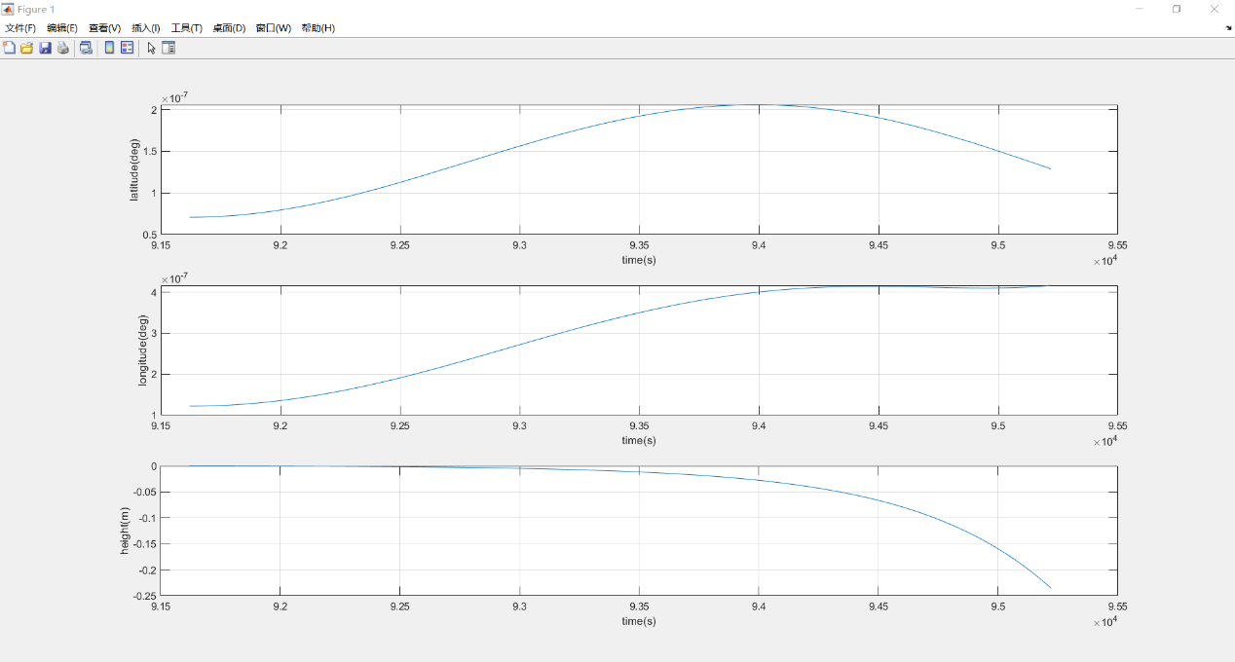

下图为速度误差，分别为X轴速度(m/s)，Y轴速度(m/s)，Z轴速度(m/s)随时间与参考真值作差绘制的网格图，可以看出X轴速度和Y轴速度误差在 ${10}^{-5}$ m/s左右，Z轴速度误差在 ${10}^{-4}$ m/s左右。

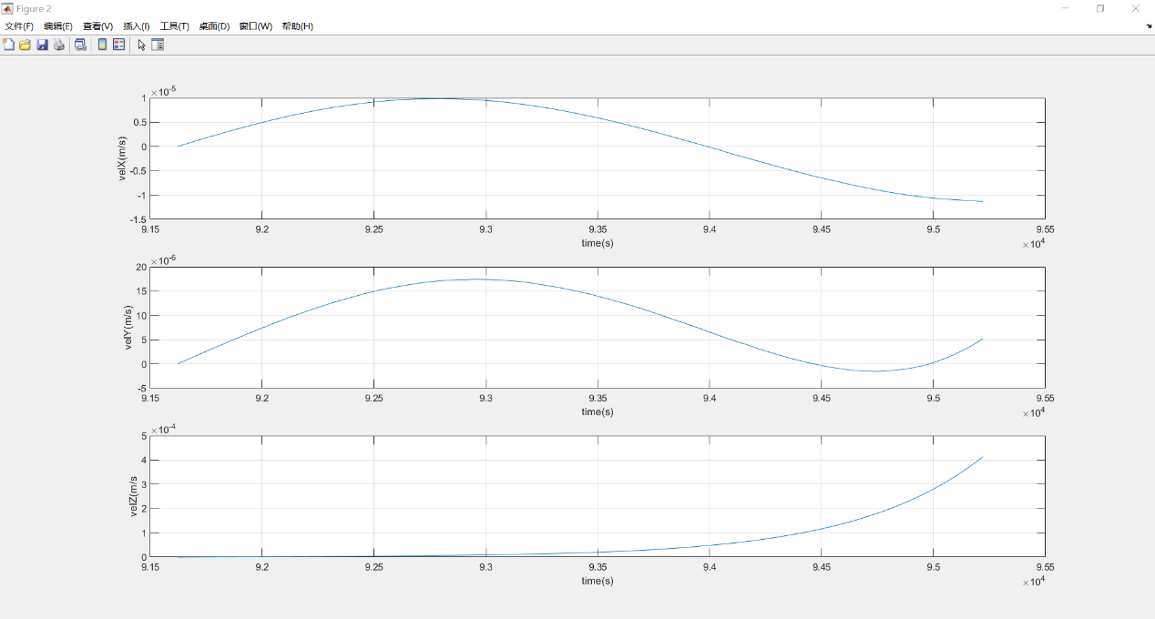

下图为姿态误差，分别为横滚角(deg)，俯仰角(deg)，偏航角(deg)随时间与参考真值作差绘制的网格图，可以看出误差均在 ${10}^{-7}$ deg左右。

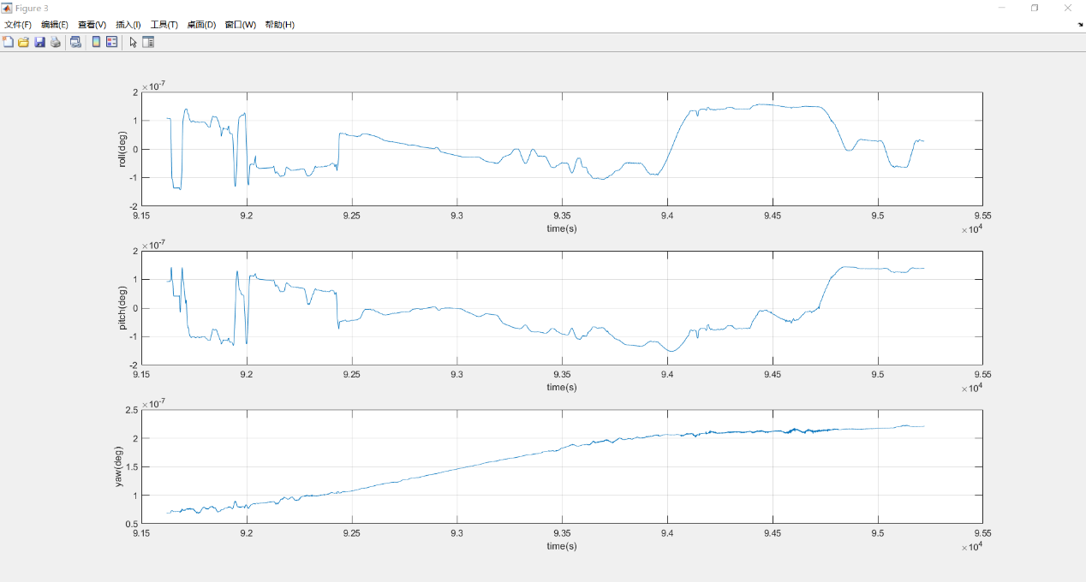

# 问题

不清楚为什么四元数转经纬度的时候，通过书上的公式从四元数转经纬度，和旋转矩阵转经纬度得到的结果不一样，估计和学长说的atan和atan2的区别是一样的，后面没有深究。